**计算机科学与工程学院 实验报告**

|  |  |  |  |  |  |  |
| --- | --- | --- | --- | --- | --- | --- |
| **实验课程名称** | | **信息技术基础实训（智能家居部分）** | | | **实验总成绩** |  |
| **专业** | **计算机科学与技术** | | **班级** | **\*** | **指导教师签字** |  |
| **学号** | **\*** | | **姓名** | **\*** | **实验报告批改时间** |  |
| **实验报告分项成绩**   |  |  |  | | --- | --- | --- | | **序号** | **实验项目** | **成绩** | | **1** | **智能家居系统设计** |  | | **2** | **智能电视盒子应用** |  | | **3** |  |  | | **4** |  |  | | **5** |  |  | | **6** |  |  | | **7** |  |  | | **8** |  |  | | | | | | | |
| **实验课程总结**  通过本次智能家居实训课程，我收获颇多，了解到了关于米家的各种智能设备，如智能插座、智能风扇、加湿器、智能电灯以及各种人体、湿度、门窗等传感器的应用，此外还了解到了各种设备如何在手机上进行操控、设置回家场景。  这之中遇到的挑战性也让我受益匪浅。实验过程中常常会遇到各种问题和困难，需要我们动脑筋寻找解决办法。例如，在连接设备时发生连接错误或是找不到本组设备等。这种挑战性锻炼了解决问题的能力和团队合作的能力，对以后的学习和工作都大有裨益。  总的来说，本次实训课程是一门非常有价值的课程。通过实际操作，我不仅了解到智能家居相关知识，还培养了实验思维和解决问题的能力，未来希望可以有越来越多这样的课程。 | | | | | | |

实训报告

**题目：智能家居的设计与应用**

**姓名：李昕鸿**

**学号：20225868**

**班级：2206**

1. **实验一：智能家居系统设计**
2. 场景介绍

场景设计如下：  
(1)回家之前，在外面用手机通过移动网络提前打开房间内的空调、热水器，并通过摄像头观察房间内的状态。  
(2)回到家，打开房间门，触发门窗传感器，打开门灯，关闭摄像头。  
(3)进入客厅，触发人体传感器，关闭门灯，打开客厅灯，打开电视。  
(4)若感觉房间内温度较低，触发魔方控制器，关闭空调，客厅灯变冷光。  
(5)若房间内温度较高，温湿度传感器发出提示，打开空调，客厅灯变暖光。  
(6)进入卧室，触发无线开关，关闭客厅灯、空调。

1. 传感器介绍
2. 门窗传感器

门窗传感器是智能家居中最为重要的设备之一，它的形态通常是分为左右两部分，是成双成对的，两部分是有磁力可以吸到一起，两部分距离的较远时，传感器感知为“打开”(两半分离)状态，较近时感知为“关闭”(两半合体)。通过这两个条件可以实现智能家居的很多自动化配置，今天我们就来讲讲门磁在智能家居中的实际应用。

1. 人体红外传感器  
   　人体红外传感器内置 ZigBee 无线芯片、热释电红外传感器、透镜和电池等部件。其中热释电红外传感器是一种由高热电系数的材料，如锆钛酸铅陶瓷、钽酸锂、硫酸三甘肽等制成的尺寸为2mm×1mm的探测元件。每个探测器内装有一个或两个探测元件，且两个探测元件以反极性串联，以抑制由于自身温度升高而产生的干扰。探测元件将探测并接收到的红外辐射转变成微弱的电压信号， 再经装在探头内的场效应管放大后向外输出。为了提高探测器的探测灵敏度以增大探测距离， 一般在探测器的前方装设一个菲涅尔透镜。该透镜用透明塑料制成， 其上、下两部分各分成若干等份，成为一种具有特殊光学系统的透镜，它和放大电路相配合， 可将信号放大70倍以上，这样可测出20米范围内人的行动。  
   　菲涅尔透镜利用透镜的特殊光学原理，在探测器前方产生一个交替变化的“盲区”和“高灵敏区”，以提高它的探测接收灵敏度。当有人从透镜前走过时，人体发出的红外线就不断地交替从“盲区”进入“高灵敏区”，这样就使接收到的红外信号以忽强忽弱的脉冲形式输入，从而增强其能量幅度。  
   　　人体辐射的红外线中心波长为9~10μm，而探测元件的波长灵敏度在0.2~20μm范围内几乎稳定不变。传感器顶端开设有一个装有滤光片的窗口，这个滤光片可通过光的波长范围为7~10μm，正好适合于人体红外辐射的探测，而其他波长的红外线由滤光片予以吸收，这样便形成了一种专门用作探测人体辐射的红外传感器。
2. 温湿度传感器

温湿度传感器多以温湿度一体式的探头作为测温元件，将温度和湿度信号采集出来，经过稳压滤波、运算放大、非线性校正、V/I转换、恒流及反向保护等电路处理后，转换成与温度和湿度成线性关系的电流信号或电压信号输出，也可以直接通过主控芯片进行485或232等接口输出。

1. 设计流程图

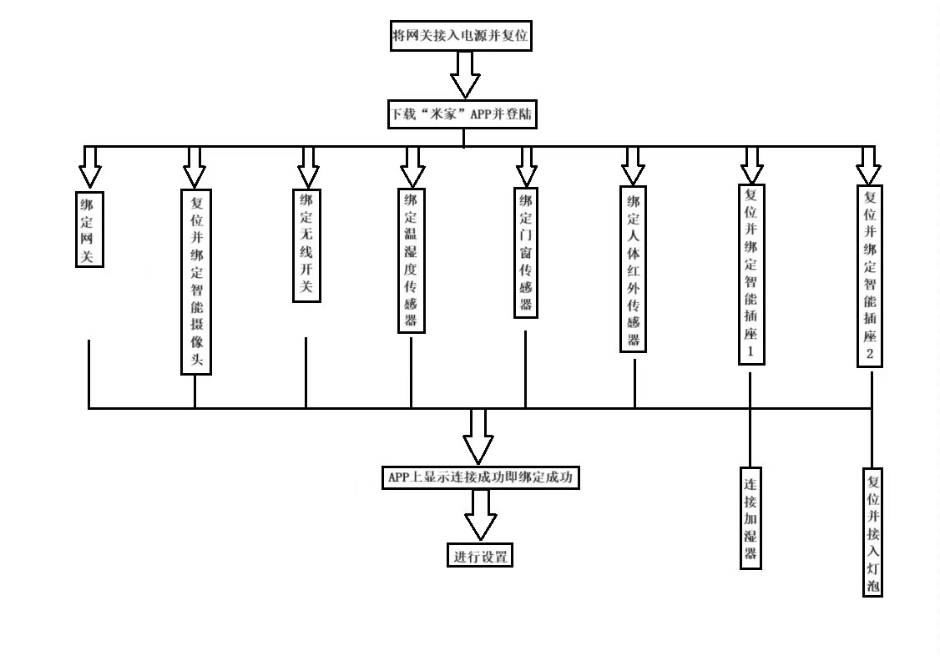

1. 场景展示（文字叙述+截图）

回家之前，在外面用手机通过移动网络提前打开房间内的空调、热水器，并通过摄像头观察房间内的状态。

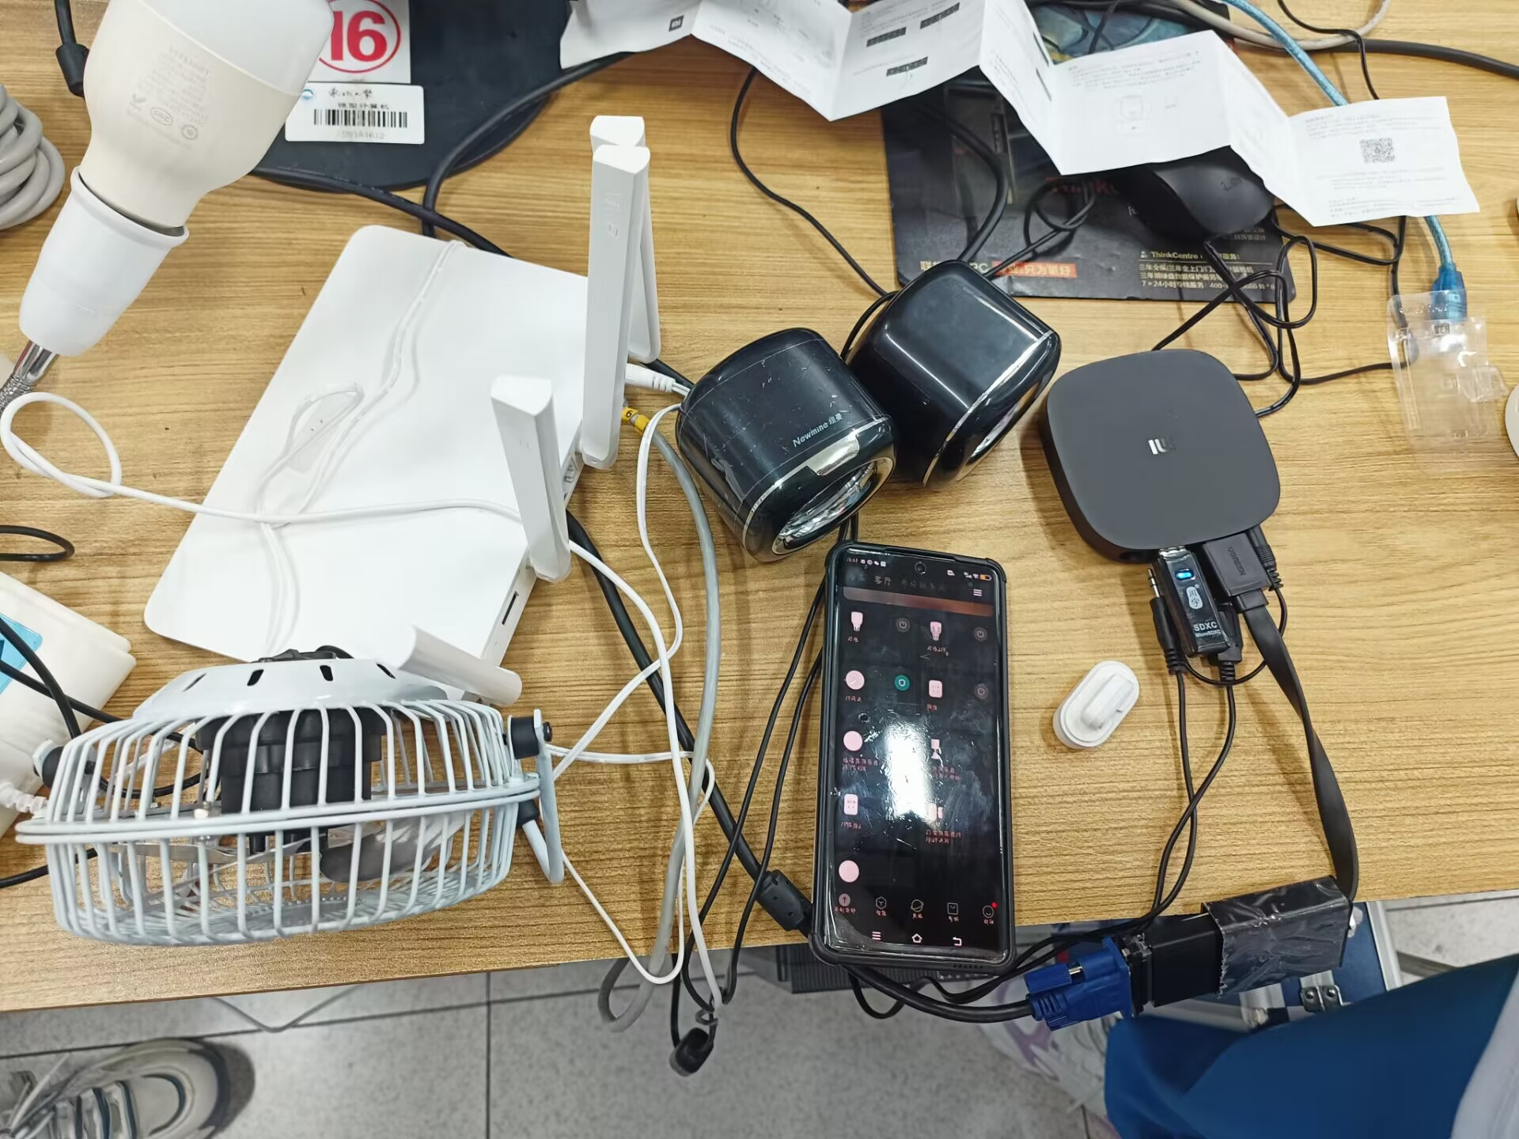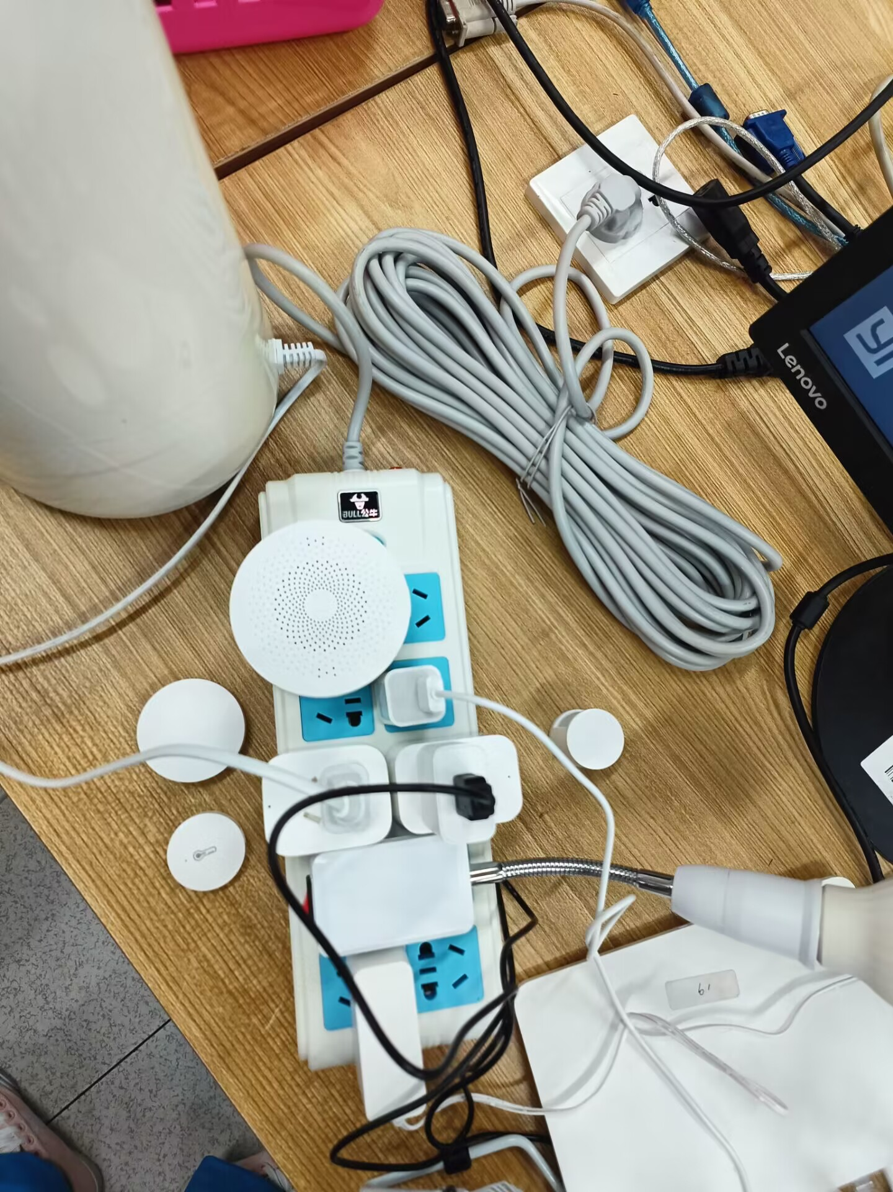

回到家，打开房间门，触发门窗传感器，打开门灯，关闭摄像头。

进入客厅，触发人体传感器，关闭门灯，打开客厅灯，打开电视。

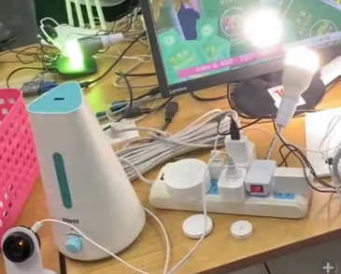

若感觉房间内温度较低，触发魔方控制器，关闭空调，客厅灯变冷光。

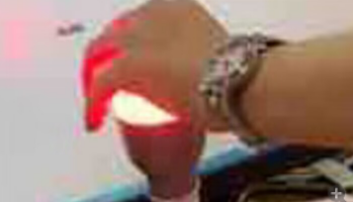

进入卧室，触发无线开关，关闭客厅灯、空调。

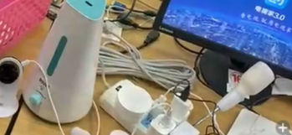

1. **实验二：智能电视盒子的应用**
2. 场景介绍

利用接入电视盒子在电视机上观看直播，电影，休闲娱乐以及录制的视频等内容。

1. 设计流程图

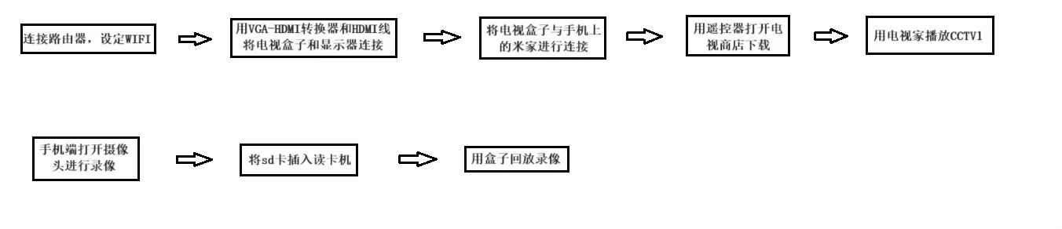

1. 场景展示（文字叙述+截图）

连接上电视后在应用软件上搜索电视家并下载在电视上

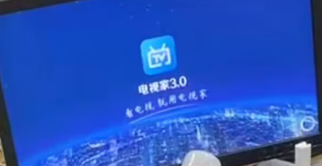

在电视家上搜索CCTV1观看直播

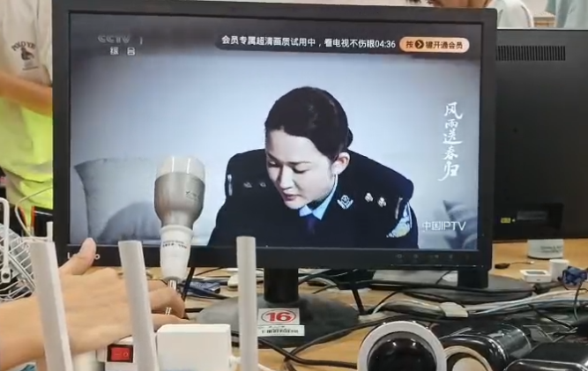

通过摄像头录像并通过电视盒子播放

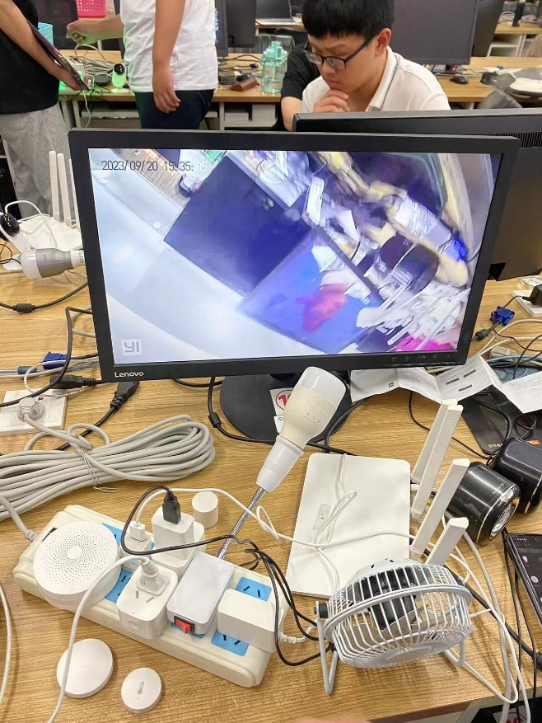

1. **我完成的工作**

在智能家居系统设计实验中，完成搭建连接网络，协助连接网关灯、人体感应器、风扇、加湿器、智能开关、网关等器件，安装米家软件并连接设备。

在智能电视盒子设计实验中，安装电视家软件，在显示器连接网络，连接电视盒子，并通过盒子在显示器上播放CCTV-1.通过米家软件连接监控器，将SD卡插入监控器，通过米家app开监控器录制视频，而后将SD卡插入读卡器后插入电视盒子，并在显示器上播放。

1. **心得与建议**

通过本次智能家居实训课程，我了解到了米家的各种智能设备、各种传感器的应用，以及各种设备如何在手机上进行操控、设置回家场景等。我感悟到在智能家居的设计中用户体验至关重要，在设计智能家居时，要以用户体验为中心。要考虑用户的需求和习惯，设计简洁直观的界面，提供友好的交互方式，确保用户能够轻松理解和操作智能家居系统。综合考虑各种设备的互联互通，智能家居系统通常由多个设备组成，如智能灯具、智能插座、智能门锁等。在设计时，要考虑这些设备之间的互联互通，确保它们可以无缝配合工作，提供更加智能化的功能和服务。

针对本次实训课内容，我建议在未来的实训课程中可以增添更多设备或者线上进行虚拟搭建等，因此来更多增加场景的真实性与可设计性。